2018-4-10

1. 蓝牙电量信标测试：

|  |  |
| --- | --- |
| 信标功耗测试 | |
| 测试环境(开启外设) | 运行电流 |
| ADC+RTC(无服务) | 10-30uA |
| ADC+RTC+UART(无服务) | 2.24-2.26mA |
| ADC+RTC+FDS | 10-30uA |
| ADC+RTC+UART+FDS(无服务) | 2.24-2.26mA |
| ADC+RTC+UART+FDS+串口透传服务 | 5.26-5.27mA |

2018-4-11

1、串口设置beacon编号格式：串口发送setbeacon+1~3位数字字符+回车换行符

例：setbeacon123

设置成功会有设置成功打印

2、设置信息主机的IP 端口 例：

SETIP=120.79.33.73,PORT=1883;

设置设备MAC 和CLIENT ID 例：

SETMAC=0.2.DC.06.AB.CD, CLENTID=00000001;

1. NRF52832开启FDS初始化FDS时，需要向协议栈注册系统回调事件、写记录不能在事件中进行，需要在事件外进行

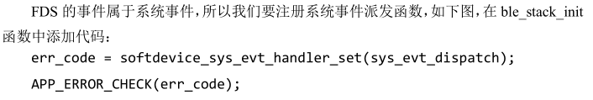

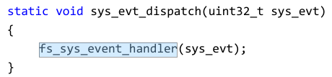

1. 手环消息下发测试

测试条件：

下发50个汉字、距离蓝牙路由器3米左右、无水泥墙障碍，仅天花板与设备外壳

结果：3-5s手环正常完整接收到消息，无漏包

5、信息主机配置信息flash中存储格式

|  |  |  |  |  |
| --- | --- | --- | --- | --- |
| **信息主机配置信息格式说明** | | | | |
| 序号 | 分类 | 字节序 | 字节数 | 内容 |
| 1 | W550 | 0-5 | 4 | 服务器IP |
| 2 | 6-11 | 6 | MAC地址 |
| 3 | 12-13 | 2 | 客户端端口号 |
| 4 | 14-15 | 2 | 服务器端口号 |
| 5 | Mqtt | 16-23 | 9 | mqtt客户端ID |
| 6 | 版本信息 | 24-38 | 16 | 硬件版本号（字符串） |
| 7 | 标识 | 39 | 1 | 默认设置标志 |
| 8 | 蓝牙路由器 | 40-41 | 2 | 读头个数 |
| 9 | 42-49 | 8 | 蓝牙路由器1 |
| 10 | 50-57 | 8 | 蓝牙路由器2 |
| 11 | ... | 8 | .... |
| 12 | ... | 8 | .... |
| 说明:1、上电初始化外设完成后加载配置信息并检查默认配置。3、蓝牙路由器参数可以实现后台查看、删除、增加。4、W550连接IP、PORT、CLIENT ID、MAC参数可串口配置。5、上电可以实现所有参数的查看。 | | | | |
|
|

2018-4-12

1. 信标电量低门限值为2.2V时，对应广播电量的值得计算为V=2.2/3.6*256=157=0x9D.
2. BLE程序添加串口时报错：





解决：未添加路径，添加对应路径nRF5_SDK_13.1.0_7ca7556\components\libraries\fifo

没有打开RETARGET宏串口不能输出数据s

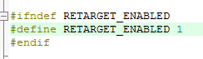

2018-4-13

1、SS_V19_0411_30原雷最新版手环固件测试：

I、广播：打印指定的一个手环上传的广播包记录，连续测试数天、未发现广播包停止显现

II、消息下发：连续向手环发送消息、发送长度较长的短消息（有效消息长度限制为230字节）、多个手环测试等。显示正常、能全屏显示小心内容，接收较为及时测试接收时间一般为3-5s

2018-4-16

1. 蓝牙路由器主模式广播周期187.5ms，未加RTC扫描广播速度为：1700次/min左右 加上1s周期RTC后扫描广播速速：800次/min 次左右 修改广播周期为1s，扫描广播速度1600次/min左右

2018-4-19

中科定位数据上传系统问题记录

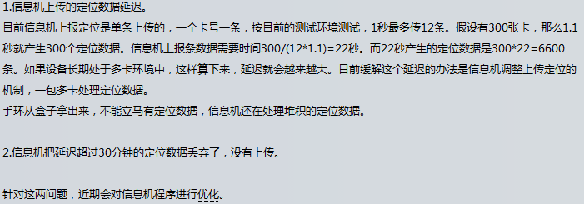

2018-4-20

1. C中使用strncmp问题

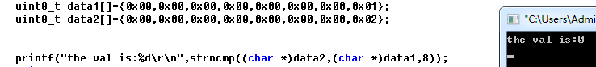

出现这种情况的原因如下：

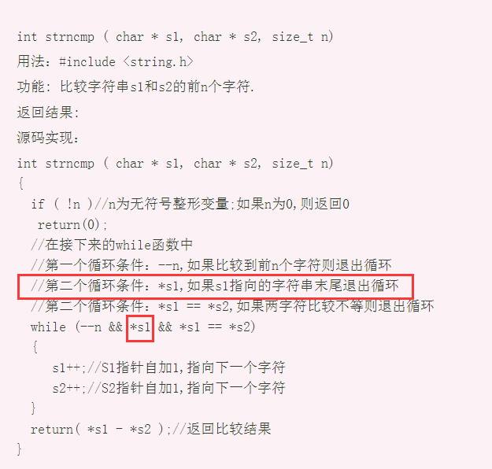

2018-4-24

物联网平台测试中

1. 同样的信标程序，信标的RSSI值的效果差异性较大，导致手环有时不能感应到信标位置不能实时上报，由于目前信标的发射功率有限，手环的过滤值-85db较大，可适当调小过滤值至-90db
2. 当手环不能准确的检测到正常行走时，就无法开启扫描，导致实时得位置信息无法上报

2018-4-25

|  |  |  |  |
| --- | --- | --- | --- |
| **室外型读头顺势为测试环境测试记录** | | | |
| 序号 | 读头位置 | 手环位置 | 测试效果 |
| 1 | 公司大门口 | 走廊尽头，电梯方向 | 连续读到 |
| 2 | 男厕所洗漱台房间 | 大约每8秒被读到一次 |
| 3 | 男厕所窗户旁 | 极小概率读到 |
| 4 | 靠肖家河方位走廊尽头，窗上，楼梯上，背对读头 | 连续读到 |
| 5 | 小库房门口 | 会议室，放花盆墙角，门关 | 连续读到 |
| 6 | 研发放空调墙角 | 连续读到 |
| 7 | 库房门口花盆上 | 连续读到 |
| 8 | 库房里货架上 | 连续读到 |
| 9 | 刷卡机上 | 连续读到 |
| 10 | 空调下窗台上 | 平均间隔5s被读到 |

主机接口：

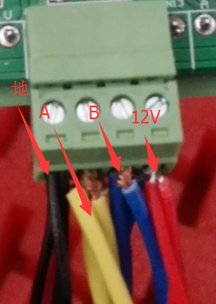

2018-5-9

1. 蓝牙网关无法启动问题，原因是bsp初始化中有net初始化，会检测网络，若未插网线或者网络不通则无法启动只会打印进入boot后无任何打印直到复位。

2018-5-14

1. 平台下发消息需要根据位置信息判断蓝牙路由器在哪个蓝牙网关下面，再给对应的蓝牙网关设备订阅的主题进行留言，留言中包含该蓝牙网关下的蓝牙路由器。

2018-5-14

**手环数据SDRAM过滤重复方案**

【存储】：

每条手环广播数据需要保存SDRAM的一共17 Byte保存格式如下：

|  |  |  |  |  |  |  |  |  |
| --- | --- | --- | --- | --- | --- | --- | --- | --- |
| 参数 | 手环MAC | 信标参数 | 计步 | 卡路里 | 里程 | 心率 | 手环电量 | 定位时间 |
| 字节 | 6 | 2 | 2 | 2 | 2 | 1 | 1 | 1 |

按照10000条计算，一共需要10000*17=170000Byte=170kByte SDRAM空间

按照20000条计算，一共需要20000*17=340000=340kByte SDRAM空间

【上报】：上报方式，其中任意一条参数改变即上报一次

【滤重】：

步骤如下：

判断SDRAM中是否含有该手环数据，直接对SDRAM寻址判断，要判断SDRAM中是否含有该手环记录，直接判断是否有该手环MAC，按照1000条存储量，最大计算量计算，需要读取的字节数为：5*10000=50000Byte SDRAM存取速度按55ns计算，总耗时55*50000=2750ms实际远小于此数据。

2018-5-16

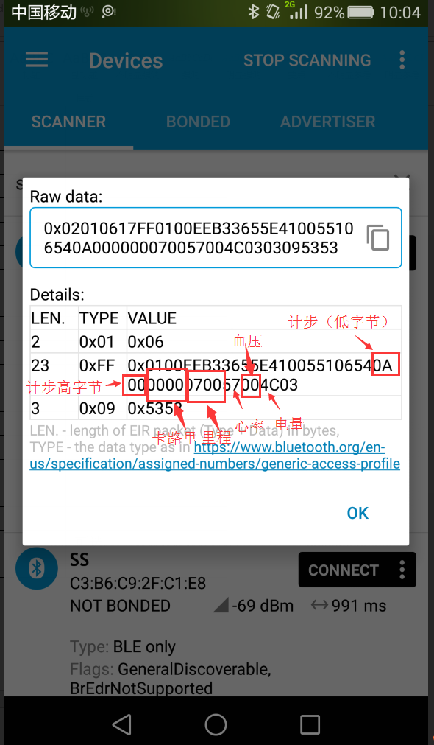 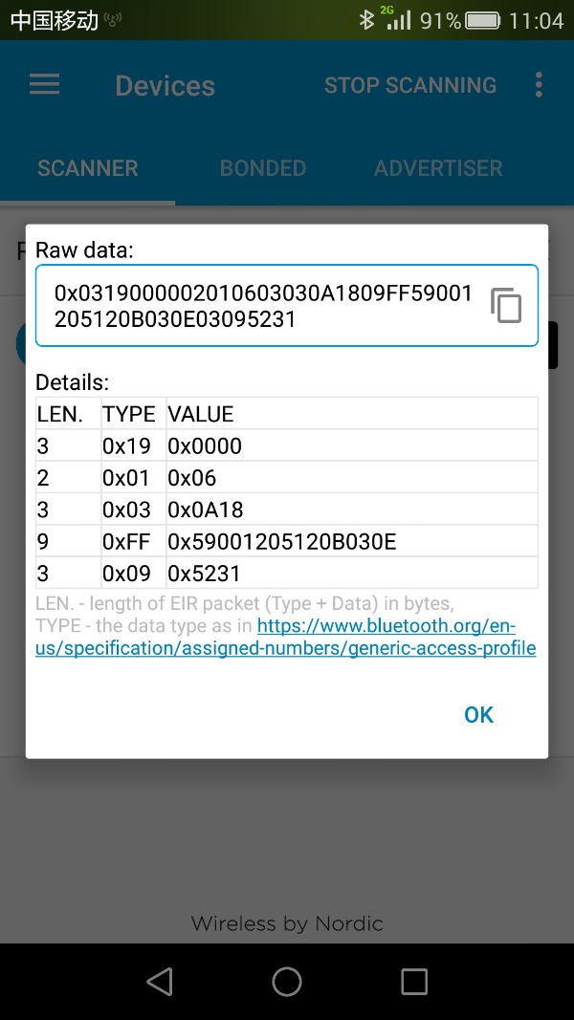

手环广播数据 R1广播数据

2、

MQTT SRAM版本升级FLASH分区：

FLASH总容量：0x80000 首地址：0x8000000 末尾地址：0x807FFFF

BOOT区：0x08000000--0x08007FFF 32K

APP区：0x08008000--0x080437FF 238K

Backup区：0x08043800--0x0807EFFF 238K

标志位区：0x0807F000--0x0807FFFF 4k

2018-5-16

【原雷彩屏手环待完善清单】

1. 删除不必要的功能界面
2. 增加学生信息界面，支持写入
3. 最近消息记录保存
4. 心率、血压界面超过设定的时间(如：1分钟)无操作自动退出，返回主界面
5. 测试下发消息蓝牙网关及蓝牙基站的选择

消息下发机制：通过选择最近上报的信号强度最强的网关和基站下发，如出现交叠区域，此机制会选择最强的网关进行下发。防止较远距离微弱的信号导致消息下发失败。

观察蓝牙网关上报平台的蓝牙手环的信号强度值和下发的消息的网关确定消息下发的蓝牙网关是否正确。

2018-6-7

MQTT订阅出错

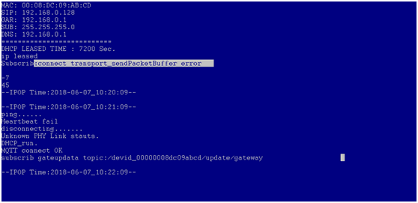

相关代码

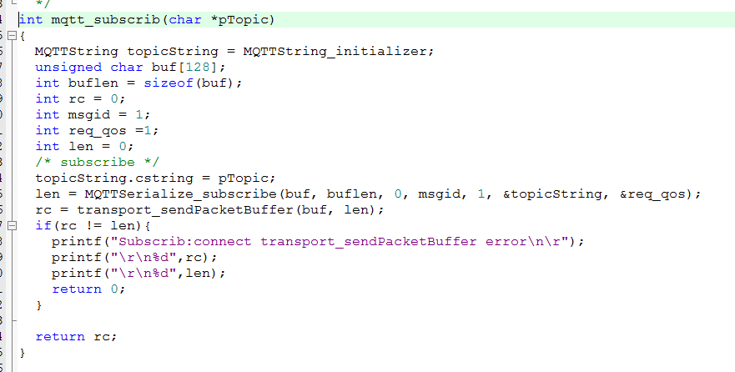

相关错误表：

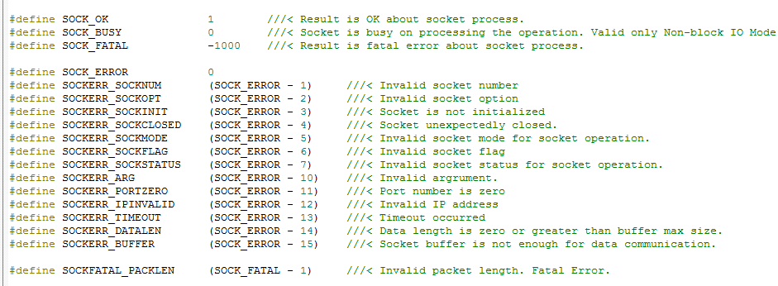

2018-8-22

关于蓝牙BLE地址的博文：

http://blog.chinaunix.net/uid-28852942-id-5718338.html

2018-9-4

关于中断过于频繁的相关

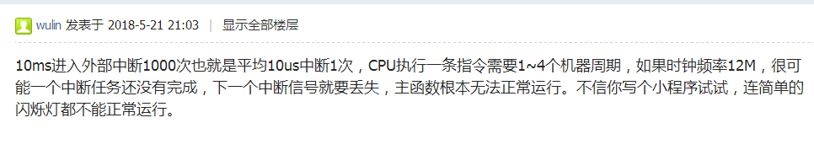

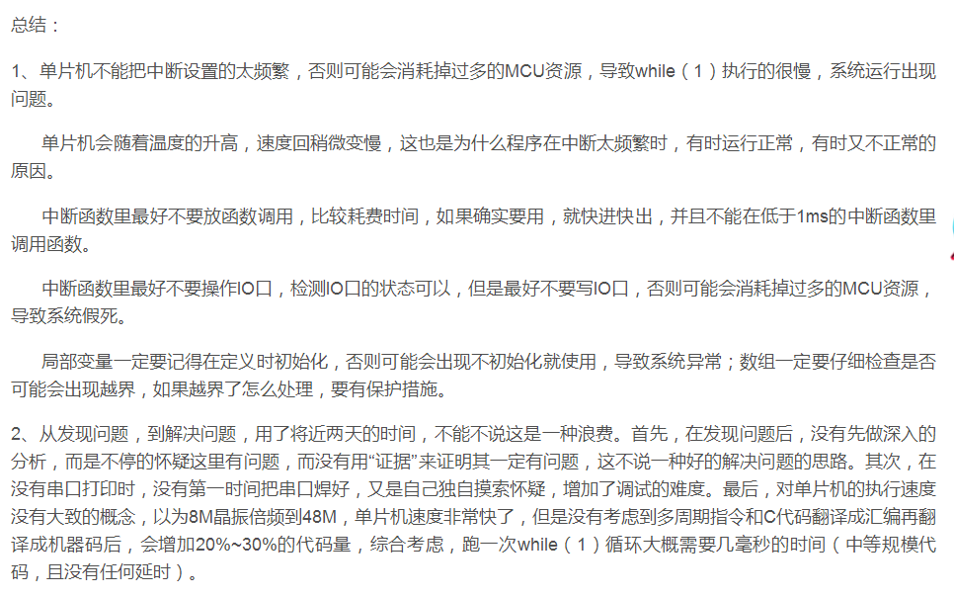

蓝牙添加服务修改RAM

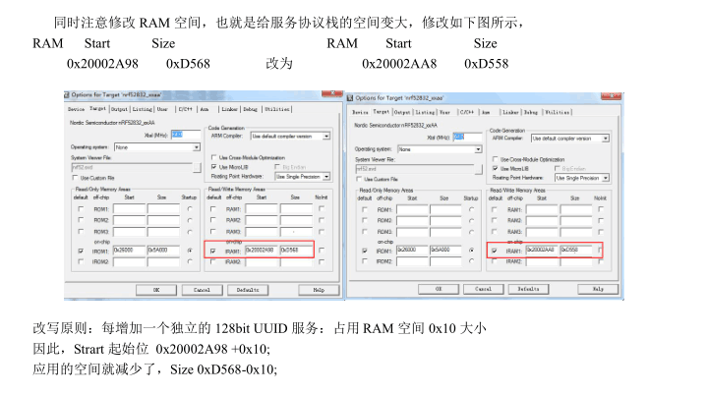

2018-9-21

AS3933 SPI 数据在SCLK的下降沿被采样



时钟高电平有效，边沿进行采样

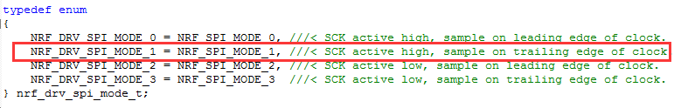

2018-9-25

AS3933最大SPI传输速率：



2018-10-22

信标需要串口设置一个信标标号，配置方法是，程序运行前20s内向串口发送，setbeaconxx+回车换行 设置一次后不需要再设置（xx是标号，比如发送setbeacon100），表示设置该信标标号为100

2018-11-10

data 字段举例说明：



如上图所示为手环数据基本结构，其中收到的data字段为上图中的信息字段，同一个手环号会有两种数据，即广播数据和广播的rsp数据。广播数据中包含手环的健康等数据，广播的rsp数据中为X、Y、Z等信息，具体格式说明如下：（字节从左至右依次）

【广播数据】

固定字节 手环MAC号 定位数据 计步 卡路里 里程 心率 血压 手环电量 信标电量 固定字节

02010617FF0001 D1466A574842 00000000 0000 0000 0000 00 00 05 00 03095353

计步、卡路里、里程数据为两个字节，低字节在前；手环电量为比分比，信标电量为电压的转换值。

【广播数据的rsp】

固定字节 X Y Z RSSI

0BFF0001 00FE 000F 00F8 0000

XYZ为两个字节，低字节在前

2019-1-4

蓝牙BLE:

·功耗测试介绍：C:\Users\Administrator\AppData\Roaming\Tencent\QQ\Temp\%W@GJ$ACOF(TYDYECOKVDYB.pnghttps://devzone.nordicsemi.com/tutorials/b/hardware-and-layout/posts/current-measurement-guide-introduction  
·功耗测试指南：C:\Users\Administrator\AppData\Roaming\Tencent\QQ\Temp\%W@GJ$ACOF(TYDYECOKVDYB.pnghttps://devzone.nordicsemi.com/tutorials/b/hardware-and-layout/posts/nrf51-current-consumption-guide  
·BLE理论功耗在线计算工具：C:\Users\Administrator\AppData\Roaming\Tencent\QQ\Temp\%W@GJ$ACOF(TYDYECOKVDYB.pnghttps://devzone.nordicsemi.com/power/

2019-1-29

1. NRF52832 P0.09/NFC1 P0.10/NFC2 第一次用作普通IO时应：
2. 全片擦除芯片 2、全局宏定义里面加入CONFIG_NFCT_PINS_AS_GPIOS

2019-2-16

**蓝牙网关空升手环，升级过程：**

1. 服务器发起升级目标手环开始指令给指定网关

升级开始指令包含内容：升级手环MAC + 固件长度（.bin文件长度大小 4字节）+ 空升初始化的信息（.dat 文件全部内容 14字节）

网关处理完成升级开始指令后返回处理结果

返回内容：网关设备ID（8字节）+ 升级手环MAC（6字节）+ 处理结果1（字节）

2、发送固件数据（.bin文件数据），按每包1000字节发送给网关处理，每处理完一包数据，收到网关返回成功结果后，发送下一包固件数据，收到返回失败结果后终止升级。

网关处理完成升级固件数据后返回处理结果

返回内容：网关设备ID（8字节）+ 升级手环MAC（6字节）+ 处理结果1（字节）

备注：如果是最后一包固件，需要等待网关返回升级成功的结果，处理结果字节返回手环升级成功。

STM32 – NRF52832 升级通信协议

1. 开始指令

开始（0x5a）+ 指令ID（0x49）+ 长度字节（2字节 高字节在前）+ 升级步骤（0x01 开始升级）+ 升级手环MAC（6字节 低字节在前） + 固件长度（.bin文件长度大小 4字节 低字节在前）+ 空升初始化的信息（.dat 文件全部内容 14字节）+ 异或校验（1字节）+ 结束（1字节）

返回：开始（0x5a）+ 指令ID（0x49）+ 长度字节（2字节 高字节在前） + 升级步骤（0x01 开始升级）+ 升级手环MAC（6字节 低字节在前） + 处理结果（1字节）+ 异或校验（1字节）+ 结束（1字节）

处理结果：

0x01，处理成功

0x02 – 0x06，手环返回错误码

0x02，无效的状态

0x03，不支持的写入

0x04，长度错误

0x05，CRC数据错误

0x06，操作失败

0x07，连接失败

0x08，进入DFU模式失败

0x09，写入手环数据异常

1. 固件数据指令

开始（0x5a）+ 指令ID（0x49）+ 长度字节（2字节 高字节在前）+ 升级步骤（0x02 固件数据）+ 升级手环MAC + 固件数据（1000字节 最后一包不足1000字节按最终长度发送）+ 异或校验（1字节）+ 结束（1字节）

返回：开始（0x5a）+ 指令ID（0x49）+ 长度字节（2字节 高字节在前）+ 升级步骤（0x02 固件数据）+ 升级手环MAC + 处理结果（1字节）+ 异或校验（1字节）+ 结束（1字节）

处理结果：

0x01，写入固件成功

0x02，写入固件失败

0x03，手环升级成功（最后一包固件发送完成后返回）

5a 49 00 19 01 10 80 d5 7e 4a d3 C4 A4 01 00 01 00 01 00 ff 00 00 00 01 00 fe ff 70 31 2c ca

**NRF52832只有3个同步串行通讯模块**

<https://blog.csdn.net/pig10086/article/details/70318606>

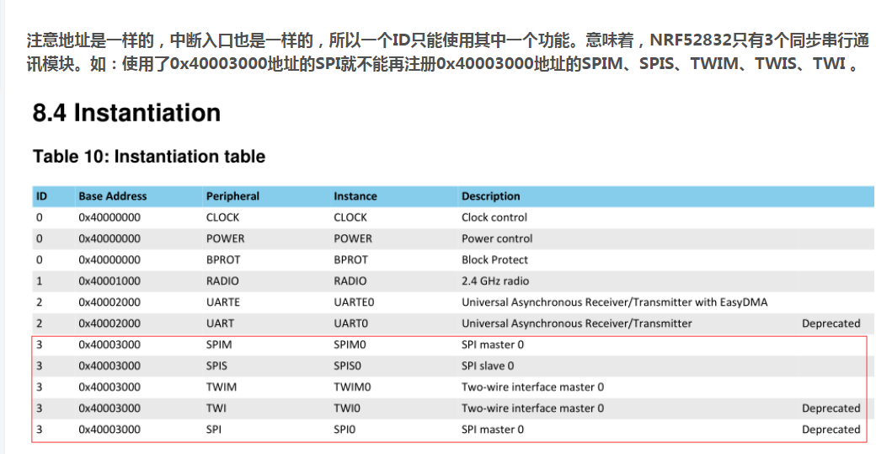

检测设备上下线：

<https://developer.emqx.io/docs/emq/v3/cn/guide.html#sys>